Poster Paper Title

First Author 1, Second Author 2

1Affiliation

2Affiliation

1 mail-address

2 mail-address

Abstract— Lorem ipsum dolor sit amet, consectetur adipiscing elit, sed do eiusmod tempor incididunt ut labore et dolore magna aliqua. Ut enim ad minim veniam, quis nostrud exercitation ullamco laboris nisi ut aliquip ex ea commodo consequat. Duis aute irure dolor in reprehenderit in voluptate velit esse cillum dolore eu fugiat nulla pariatur. Excepteur sint occaecat cupidatat non proident, sunt in culpa qui officia deserunt mollit anim id est laborum.

1. Introduction

Lorem ipsum dolor sit amet, consectetur adipiscing elit. Pellentesque accumsan vehicula mauris a sodales. Nam commodo sed sem vel egestas. Ut odio augue, egestas et scelerisque et, interdum non ante. Vestibulum bibendum tortor in mi tempus, tristique accumsan ligula ultricies. Etiam tempor mauris id nisi congue, ac blandit nulla rhoncus. Donec hendrerit nibh id sapien maximus auctor. Donec porta ligula convallis urna tincidunt, id iaculis neque laoreet. Aliquam sapien erat, lacinia et ultricies sed, facilisis eu metus. Duis vitae felis sit amet justo fermentum semper. Interdum et malesuada fames ac ante ipsum primis in faucibus. Morbi pretium mi id erat tincidunt dignissim. Cras tincidunt faucibus ultricies.

Quisque sodales mi eu lacus consectetur [1], ut maximus turpis vestibulum. Praesent imperdiet, orci id venenatis efficitur, neque nisl iaculis felis, ac volutpat magna eros sed felis. Ut scelerisque magna velit, id euismod tortor ornare et. Etiam tellus mi, tempor vitae tempus quis, tristique a turpis. Cras et iaculis quam. Nunc quis ligula neque. Integer iaculis purus vitae sapien tincidunt, vitae congue libero porttitor. Vivamus sed consequat nulla [2].

1. Related work

Fig 1 Graph

Quisque sodales mi eu lacus consectetur [1, 2], ut maximus turpis vestibulum. Praesent imperdiet, orci id venenatis efficitur, neque nisl iaculis felis, ac volutpat magna eros sed felis. Ut scelerisque magna velit, id euismod tortor ornare et. Etiam tellus mi, tempor vitae tempus quis, tristique a turpis. Cras et iaculis quam. Nunc quis ligula neque. Integer iaculis purus vitae sapien tincidunt, vitae congue libero porttitor. Vivamus sed consequat nulla [2].

1. Implementation of Objects

Cras convallis mauris ut mauris gravida vestibulum. Duis aliquam neque pellentesque, convallis dolor eu, mollis tellus. Nunc at nunc at nunc hendrerit pellentesque non sit amet lectus. In maximus erat magna, commodo viverra risus semper vel. Phasellus orci urna, molestie sit amet ultrices dictum, blandit rutrum lectus. Mauris sed justo ut mi porttitor faucibus ac at est. Praesent fermentum maximus tortor semper hendrerit. Aliquam odio augue, auctor vitae risus in, ornare congue ante. Mauris in tortor elit. Maecenas id nisi non ex ultrices congue. Proin aliquam velit ut ipsum lobortis ultricies.

Nam a suscipit ipsum, ac viverra lorem. Aliquam lacinia odio vitae dolor vulputate, nec efficitur velit suscipit. Sed suscipit facilisis quam id dignissim. Nunc ac orci eget sem aliquet mattis. Ut condimentum rhoncus tempor. Proin id cursus orci. Orci varius natoque penatibus et magnis dis parturient montes, nascetur ridiculus mus. Aliquam sit amet mi justo. Morbi porttitor tortor sed interdum iaculis.

1. Experiment and Result

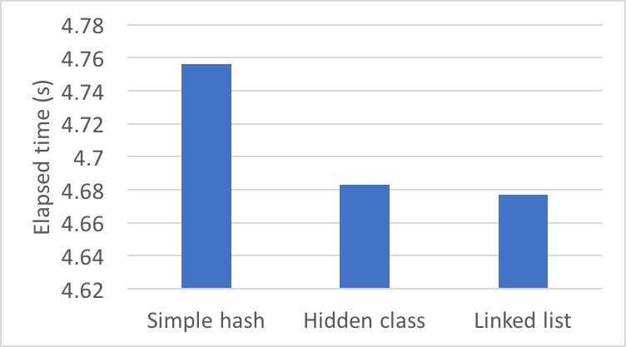Vivamus vitae justo feugiat, pellentesque sem auctor, lacinia libero. Donec quis ipsum eget ante ullamcorper viverra eu ac lectus. Aenean commodo nibh non orci vulputate, eget lobortis tellus aliquet. Etiam libero tortor, accumsan sit amet feugiat vitae, consectetur ac leo. Donec iaculis lacinia elit ac ornare. Quisque lorem velit, ultricies ac magna ac, feugiat finibus mauris. Donec massa felis, hendrerit vel dolor non, tristique gravida leo.

1. Conclusion

Nam a suscipit ipsum, ac viverra lorem. Aliquam lacinia odio vitae dolor vulputate, nec efficitur velit suscipit. Sed suscipit facilisis quam id dignissim. Nunc ac orci eget sem aliquet mattis. Ut condimentum rhoncus tempor. Proin id cursus orci. Orci varius natoque penatibus et magnis dis parturient montes, nascetur ridiculus mus. Aliquam sit amet mi justo. Morbi porttitor tortor sed interdum iaculis.JSr VM.

References

1. V8 JavaScript Engine., [online] https://developers.google.com/v8/ (access on October 4, 2017).
2. “V7 Documentation”, [online] https://docs.cesanta.com/v7/dev/, (access on October 4, 2017